ASSUNTO: Solicitação ao Excelentíssimo Senhor Prefeito Luis Gustavo Antunes Stupp junto ao setor responsável manutenção das margens e recolhimento do lixo da Avenida Vereador Antonio Carlos de Oliveira no Parque do Estado II.

DESPACHO:

SALA DAS SESSÕES ____/____/_____

PRESIDENTE DA MESA

INDICAÇÃO Nº , DE 2013

SENHOR PRESIDENTE,
SENHORES VEREADORES e SENHORAS VEREADORAS,

INDICO ao Senhor prefeito Luis Gustavo Antunes Stupp juntamente ao setor responsável manutenção das margens e recolhimento do lixo da Avenida Antonio Carlos de Oliveira no Parque do Estado II.

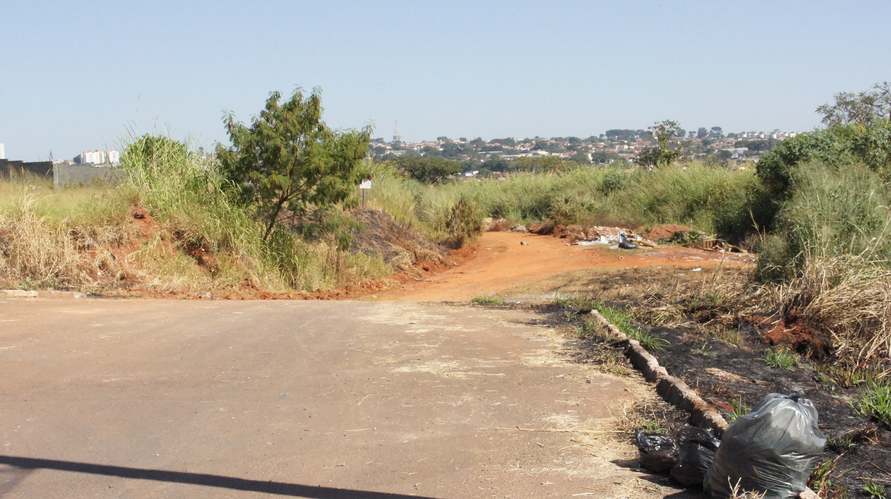

SALA DAS SESSÕES “VEREADOR SANTO RÓTTOLI”, em 10 de Maio de 2013.

VEREADOR LUIS ROBERTO TAVARES

